Приложение
Описание местоположения границ публичного сервитута
на земельный участок с кадастровым номером 71:30:050201:2570
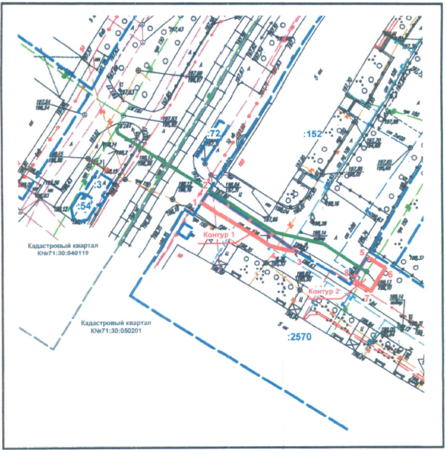
Масштаб 1:500
Ведомость координат поворотных точек

площадь 76 кв.м
Обозначение характерных точек границ | Координаты. м
Обозначение характерных точек границ | X | Y
Контур 1, площадь 48 кв.м, @ 117045
1 | 742907.05 | 261535.97
2 | 742909.16 | 261537.42
3 | 742896.46 | 261557.00
4 | 742897.89 | 261550.84
1 | 742907.05 | 261535.97
Контур 2, площадь 28 кв.м, @ 117046
5 | 742895.37 | 261572.06
6 | 742892.68 | 261575.97
7 | 742887.71 | 261572.85
8 | 742890.25 | 261568.94
5 | 742895.37 | 261572.06

